PRESSE-INFO
Osttirol

Dezember 2022

Skifahren in Osttirol – garantiert ein Geheimtipp
Schneesicherheit und viel Platz auf der Sonnenseite Tirols
Das Osttiroler Defereggental liegt mitten im Nationalpark Hohe Tauern - Mit dem Neubau der Sechsersesselbahn "Leppleskofel",
der höchsten Seilbahn Osttirols, wird das Skizentrum St. Jakob um 25 Prozent erweitert-© TVB Osttirol

Kurz & knapp
Freie Fahrt auf Osttirols Pisten
In Nullkommanichts auf 2.683 Meter mit der neuen Leppleskofelbahn in St. Jakob
Familienfreundliche Skigebiete und Liftkartenpreise

Skifahren gilt in Österreich als Nationalsport. Kein Wunder, denn der alpine Wintersport blickt dort auf eine lange Tradition und herausragende Pionierarbeit zurück. Wie auch im gesamten Alpenland ist Osttirol damit tief verwurzelt und doch anders: So blieb das mit Schnee gesegnete Bergreich bei seinen Werten und wird bis heute als echte, wahrhafte und ursprüngliche Urlaubsregion wahrgenommen. Der Tourismus hinter Großglockner und Großvenediger ist ein sanfter – Bretterfans erleben fernab von Trubel, überfüllten Hängen und dröhnenden Après-Ski-Iglus Pistenglück vom Allerfeinsten: viel Platz, beste Schneeverhältnisse bis Saisonende und unzählige Sonnenstunden. Anstehen, Hektik, Drängeln und Stress kennt in den sieben Skigebieten des „Bergtirols“ keiner. In Sachen Freiraum und Schneesicherheit kann sich Osttirol den Luxus leisten, auf seine natürlichen Gegebenheiten zu setzen. Mit 266 Dreitausendern bietet die Region südlich des Alpenhauptkamms Skiurlaubern grenzenloses Schneevergnügen auf hochalpinen Sonnenhängen in einer unvergleichlichen Kulisse. Dabei berücksichtigt die österreichische Ferienregion seit je nicht nur ökologische, sondern auch ökonomische sowie soziale Aspekte. Mit günstigen Preisen und dem Mehrtages-Skipass für alle sieben Skigebiete „SkiHit Osttirol“ sowie familienfreundlichen Angeboten will Osttirol allen Skibegeisterten den österreichischen Nationalsport ermöglichen. So kostet das Package „Sonnenskitage Osttirol“ inkl. 3 Übernachtungen, 2 Tage Skipass „SkiHit Osttirol“ ab 197 €/Pers., Kinder bis sechs Jahre fahren in Begleitung der Eltern kostenlos, der Kindertarif gilt bis zum 18. Lebensjahr. www.osttirol.com

Champagne Powder statt Champagner-Dusche
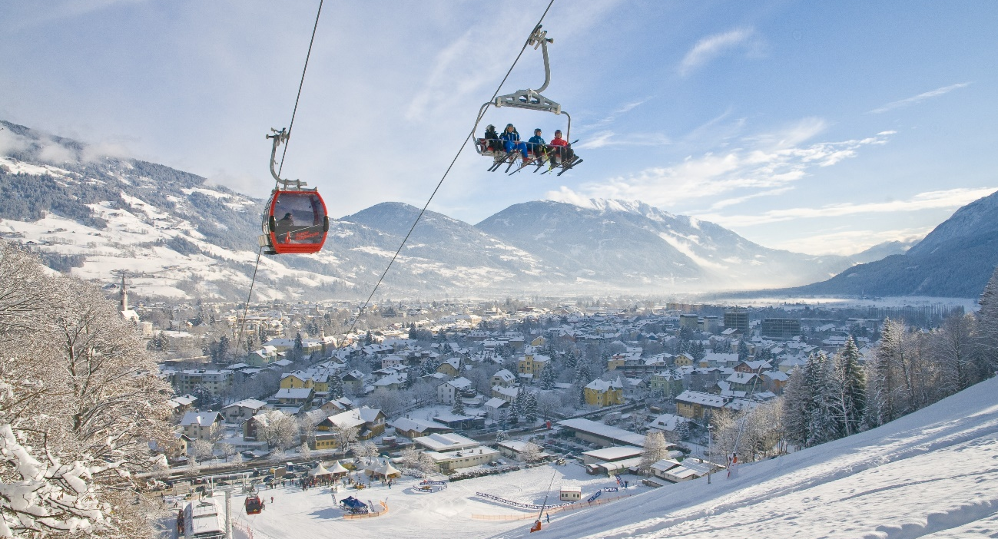
Am Hochstein, Hausberg von Osttirols Hauptstadt Lienz, stehen Snowboardern und Skifahrern 16 Pistenkilometer und
vier Lifte zur Verfügung. Jedes Jahr findet dort ein Weltcup-Rennen der Frauen statt. © TVB Osttirol/Zlöbl Armin

Kaum eine Alpenregion bietet ihren Wintergästen so viel Freiraum wie Osttirol. In der Destination zwischen Nationalpark Hohe Tauern, den Lienzer Dolomiten und dem Karnischen Grenzkamm hat ein Skifahrer im Schnitt 10.000 Quadratmeter Piste für sich alleine. Die Atmosphäre in den sieben weitläufigen und hochmodernen Skigebieten ist pur, entspannt und natürlich, obwohl diese unterschiedlicher kaum sein könnten. So erleben beispielsweise Skibegeisterte sportlichen Hochgenuss im Gebiet von St. Jakob im Defereggental auf 2.683 Metern inmitten einer beeindruckenden Bergkulisse. Begünstigt durch seine spezielle geografische Lage kommen Gäste dort sogar in den Genuss von Champagne Powder – trockener Pulverschnee, der normalweise nur in Nordamerika zu finden ist. Die neue 6er-Sesselbahn Leppleskofel, die höchste Seilbahn Osttirols, steigert die Qualität der modernen Liftanlagen in der Sonnenstube Tirols ungleich. Die hochmoderne Bahn befördert Wintersportler in Nullkommanichts von der Talstation des ehemaligen Almspitzliftes auf 2.683 Meter und erweitert das Angebot um drei Pisten, somit insgesamt ca. 25 Abfahrtskilometer.

Lienzer Dolomiten und die Großglocknerregion – beeindruckende Bergkulisse

Weniger hochalpin und trotzdem schneesicher sieht es dagegen in Lienz aus. Die Osttiroler Hauptstadt mit ihrem südländischen Flair liegt am Fuße der gleichnamigen Dolomiten und punktet gleich mit zwei Skibergen vor der Haustür: Zettersfeld und Hochstein. Ersterer ist vor allem bei Familien und Genussfahrern beliebt. 2.050 Stunden scheint dort die Sonne und verwandelt das schneereiche Gebiet in große Sonnenterrasse. Ambitionierte hingegen powern sich im oberen Teil des vielseitigen Hochstein aus und brettern entweder die Weltcup-Strecke runter oder schwingen aus knapp 2.000 Meter Seehöhe auf einer der besten und längsten Pisten der Alpen ins Tal.
Das Großglockner Resort Kals-Matrei ist mit 18 Bahnen und 44,6 Pistenkilometern das größte Skigebiet Osttirols. Bekannt ist das Wintersportmekka für seine variantenreichen Abfahrten und sein atemberaubendes Panorama: Auf 2.600 Metern blicken Bretterfans auf über 60 Dreitausender, darunter der Großglockner. Wie auch die anderen Osttiroler Skigebiete verspricht die Region viel Platz und top-präparierte Pisten. Genussorientierte Gäste finden in der Adler Lounge eine Skihütte, die Lässigkeit, Tiroler Gemütlichkeit und modernes Design vereint.

Italienische Lässigkeit und ein Geheimtipp für Könner und Kids

Im Bergmassiv der Dolomiten nahe der Grenze zu Südtirol auf schneesicheren 1.000 bis 2.400 Metern liegt das Skizentrum Sillian Hochpustertal. Dort treffen Genuss-Skifahrer, Familien, Freerider und Snowboarder fernab vom Gewusel auf eine gelungene Mischung aus österreichischer Schnee- und Pistenqualität sowie italienischer Leichtigkeit. Stammgäste schätzen die Überschaubarkeit und Kinderfreundlichkeit in Sillian. In sonniger, zentraler Südostlage und mit einem eigenen Lift ausgerüstet, befindet sich darüber hinaus ein bestens präparierter Funpark für Einsteiger und Profi-Freestyler.

Ein Geheimtipp für Familien ist das Skigebiet Golzentipp im malerischen Bergdorf Obertilliach auf 1.450 Metern. Kleine und große Einsteiger schätzen das Revier wegen seiner breiten, moderaten und leeren Hänge, Könner die Varianten und steileren Abfahrten im oberen Teil. Ihren ersten Skispaß erleben die Allerkleinsten im neuen Kinderland beim Himbeergollift – denn Wellenbahn, Schanzenreihe und Co. erobern Kinderherzen im Sturm.

Über Osttirol. „Osttirol ist natürlich anders. Natürlich, im Sinne von Natur“ – so lautet das Credo der Urlaubsregion südlich des Alpenhauptkamms. Zwischen dem Nationalpark Hohe Tauern, den Lienzer Dolomiten und dem Karnischen Grenzkamm gelegen, zeichnet sie sich besonders durch ihre Ursprünglichkeit, Echtheit und gelebte Tradition aus. Mit insgesamt 265 Dreitausendern und dem Großglockner, höchster Gipfel Österreichs, nennt sich Osttirol zu Recht „das Bergtirol“. Naturliebhaber finden dort unberührte Landschaft und jede Menge Freiraum. Aktive schätzen die idealen Bedingungen für Outdoor-Sport, in Bergsteiger- und Kletterkreisen genießt Osttirol längst Kultstatus. Genussurlauber schätzen den südlichen Teil Österreichs besonders für seine kulinarische Vielfalt mit bodenständiger Kochkunst auf höchstem Niveau: von urigen Jausenstuben bis hin zu raffinierten Hauben-Restaurants. Außerdem spielen bäuerliche Traditionen eine besondere Rolle: Jahrhundertealte Rituale, unverfälschtes Handwerk und eine sanft gewachsene, ehrliche Brauchtumskultur prägen das Leben der Menschen in Osttirol – einst wie heute. www.osttirol.com

